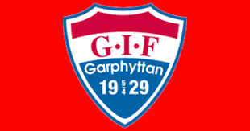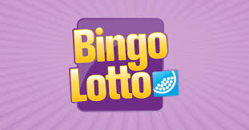

Köp lotter till lotter till Bingolottos uppesittarkväll den 23/12 och stöd Garphyttans IF Fotboll! 50:- för enkel-, 100:- för en dubbellott.

Namn, telefonnummer | lott, antal | dubbellott, antal | summa

